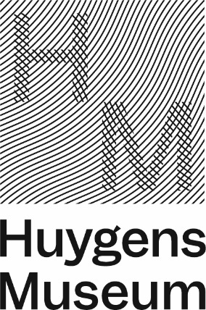

Wedstrijd- en juryreglement ‘Dichter op Hofwijck 2026’

- De wedstrijd wordt georganiseerd door het Huygens Museum te Voorburg.

- De wedstrijd staat open voor alle personen vanaf 16 jaar in binnen- en buitenland. Men behoeft geen inwoner te zijn van de gemeente Leidschendam-Voorburg om deel te nemen.

- Leden van de jury zijn uitgesloten van deelname.

- Gedichten kunnen worden ingezonden via e-mail naar dichter@hofwijck.nl dan wel per post aan het Huygens Museum, Westeinde 2a, 2275 AD Voorburg. Indien de inzending per e-mail geschiedt, dan moet het gedicht als bijlage bij de e-mail worden bijgesloten.

- Inzending is mogelijk in de periode van 4 december tot en met 5 januari 2025. Er zijn geen voorschriften voor wat betreft vorm, lengte, stijl, opmaak en aard. De inzending moet wel aansluiten op het thema van de landelijke Poëzieweek, ‘Lijfelijkheid’, dan wel betrekking hebben op Hofwijck en/of Huygens.

- Inzendingen dingen alleen mee voor een prijs indien deze zijn voorzien van een naam, telefoonnummer en (e-mail)adres. Alle inzenders krijgen een ontvangstbevestiging en worden geïnformeerd over de procedure en prijsuitreiking.

- De jury behoudt zich het recht voor inzendingen die – naar het oordeel van de jury – in strijd zijn met de goede smaak van mededinging uit te sluiten. De betreffende deelnemer ontvangt daarover bericht.

- Ingeval sprake is van misbruik, misleiding of bedrog behoudt de jury zich eveneens uitdrukkelijk het recht voor om de betrokken deelnemer van mededinging in deze en/of volgende wedstrijden uit te sluiten. De deelnemer ontvangt daarover bericht.

- De inzendingen dienen authentiek te zijn en mogen niet eerder op andere plaatsen zijn gepubliceerd.

- Het Huygens Museum aanvaardt geen enkele verantwoordelijkheid en/of aansprakelijkheid voor eventuele misbruik, misleiding of bedrog door deelnemers of inzendingen.

- Alle inzendingen worden eigendom van het Huygens Museum. De deelnemers kunnen op geen enkel moment aanspraak maken op een vergoeding.

- Door deel te nemen aan de wedstrijd verleent iedere deelnemer automatisch toestemming aan het Huygens Museum om de inzending te gebruiken voor publicaties in verband met de wedstrijd of andere activiteiten die door het Huygens Museum worden georganiseerd, met vermelding van de naam van de auteur.

- De persoonsgegevens zullen door het Huygens Museum worden opgenomen in een bestand voor intern gebruik en kunnen uitsluitend voor direct mailcontact met de inzender worden aangewend. De deelnemer heeft toegang tot de opgeslagen gegevens en kan zo nodig verbetering of doorhaling verzoeken.

- De inzendingen worden geanonimiseerd en zoveel mogelijk in de oorspronkelijke stijl en opmaak voorgelegd aan de jury. Het Huygens Museum is niet aansprakelijk voor het eventueel verloren gaan van de oorspronkelijke stijl of opmaak.

- De vakjury maakt een keuze uit alle inzendingen en daarbij worden een eerste prijswinnaar en twee eervolle vermeldingen gekozen.

- Er is tevens een publieksprijs beschikbaar. Daarvoor wordt uit alle inzendingen een voorselectie gemaakt van circa 20 gedichten, de shortlist.

- De winnaar van de publieksprijs is de inzending die de meeste stemmen van het publiek krijgt. Op de website van het Huygens Museum en op social media zal worden bekendgemaakt wanneer en op welke wijze kan worden gestemd voor de publieksprijs. Iedereen kan slechts één keer stemmen.

